DKQHA Youth Camp – tøjbestilling

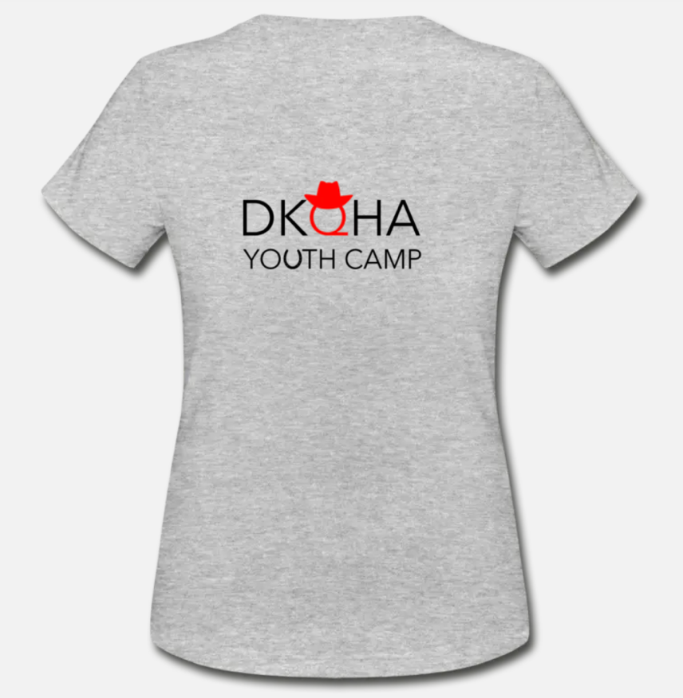
De tidligere år har der været stor interesse for at købe tøj med youth camp-logoet på. Den mulighed vil vi gerne åbne i år. T-shirten på billedet kan købes for 185,-. T-shirten fås i størrelse small til XXL, og de er en smule små i størrelsen.
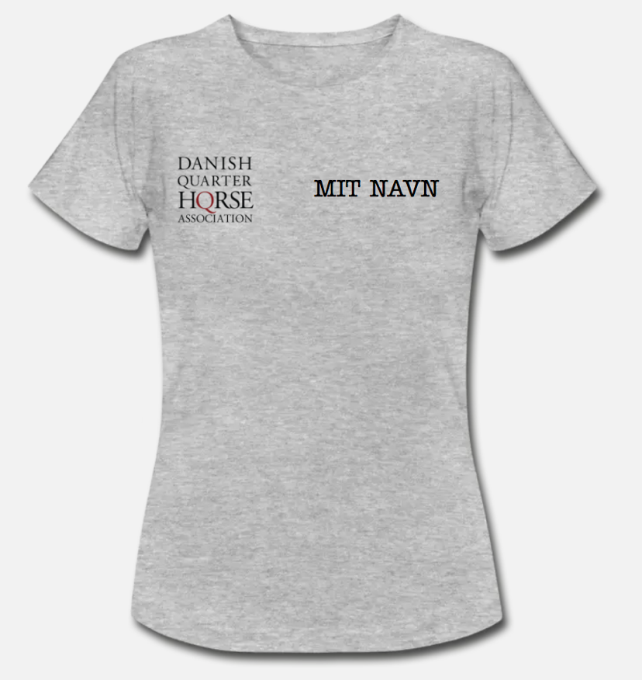
Udfyld nedenstående og send til youthcamp@dkqha.dk senest den 6. juli. Betalingen skal ligeledes ske senest den 6. juli.
Kontonummer: Reg nr: 6182
Kontonr: 0013327963
Navn: _____________________________________________
Størrelse:_________________________________________

